比价公告

为加强第一分公司配电供应及生产线联动改造项目规范化管理、降低采购成本，根据公司《招标及比价管理制度和程序》文件规定和“公开、公平、公正”的原则，我公司拟对北京红星股份有限公司-第一分公司配电供应及生产线联动改造项目，面向社会公开招标。现发布比价公告，诚邀供应商参加，也欢迎公司全体员工推荐供应商。
公告如下：
一、项目名称：第一分公司配电供应及生产线联动改造
二、项目地点：天津市宁河县
三、项目期限：2020-5-9——2020-8-15
（从中标单位为我公司提供服务至服务结束）

四、项目简介：
1、配电供应技术要求说明
1）供电电源：三相交流380V/50HZ，采用三相五线制；
2）电线、电缆需采用通过3C认证的产品；
3）电缆桥架在输送带体下方排布，所有电缆桥架上盖；
2、设备设施明细:
10线设备电缆线清单：
序号 | 名 称 | 规 格 | 单位 | 数 量 | 备注
1 | 裹包机总柜电缆线 | 3×25²＋2×16² | 米 | 110 | 包含裹包机（20.3KW，其中热熔胶机：4kw）、称重剔除装置（1.5kw）、加隔板机械手（3kw）、二维码装置
2 | 标签喷码检测设备电缆线 | 3×4²＋2×2.5² | 米 | 70 | 标签喷码检测设备（3.5kw）
3 | 链道总柜电缆线 | 3×16²＋2×10² | 米 | 25 | 18台电机(约1.1kw/台)
4 | 不锈钢桥架和附件 | 100×50~200×100  304不锈钢1mm | 米 | 30 | 不锈钢，包括桥架立柱等
12线设备电缆线清单：
序号 | 名 称 | 规 格 | 单位 | 数 量 | 备注
1 | 裹包机总柜电缆线 | 3×25²＋2×16² | 米 | 70 | 包含裹包机（24KW，其中热熔胶机：4kw）、伺服分瓶机（1.5kw）、称重剔除装置（1.5kw）、加隔板机械手（3kw）、二维码装置
2 | 标签喷码检测设备电缆线 | 3×4²＋2×2.5² | 米 | 40 | 标签喷码检测设备（3.5kw）
3 | 链道总柜电缆线 | 3×6²＋2×4² | 米 | 25 | 9台电机(约1.1kw/台)
4 | 不锈钢桥架和附件 | 100×50~200×100  304不锈钢1mm | 米 | 30 | 不锈钢，包括桥架立柱等
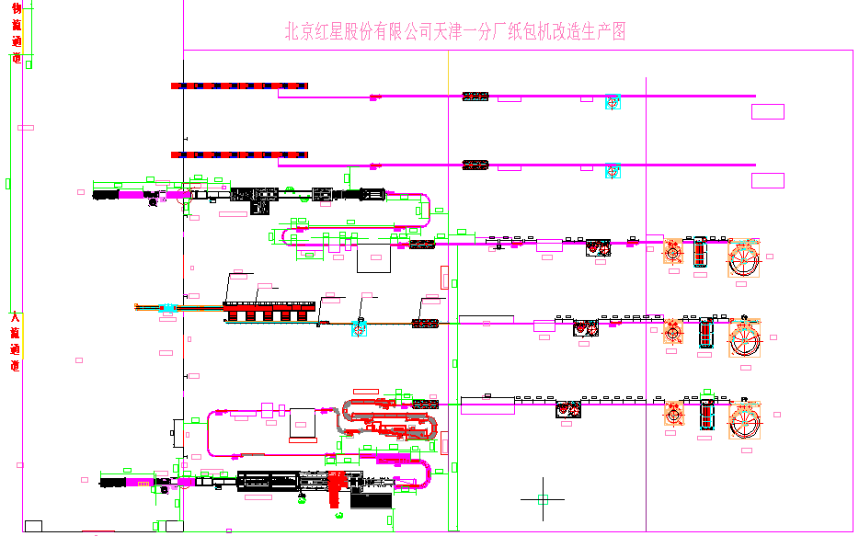
3、生产线平面布局图:
4、生产线联动改造技术参数要求
4.1、10线电气系统要求：
1）、原设备所有程序全部更换为单机自动控制。
2）、各单机进瓶处增加瓶流检测开关，检测瓶流实现有瓶时启动无瓶时自动停机功能。
3）、各单机出瓶处增加瓶流检测开关，检测瓶流实现堵瓶时自动停机，正常后自动启动功能。
4）、风刀前增加堵瓶光电，实现风刀吹干机处堵瓶灯检输送线和灌封二联机自动停机、正常后自动启动功能。
5）、灌装出瓶灯检处增加急停开关1处，当此处出现故障时紧急停止灌装机。
6）、灌装机进瓶处增加急停开关1处，当灌装位置出现故障时紧急停止冲瓶机和控瓶机，当故障解除后设备自动开机。
4.2、10线控制原理：
1）、各设备更改单机自动控制，实现进瓶处来瓶启动无瓶停机，出瓶处堵瓶自动停机解除后自动开机功能。
2）、各单机出现故障后自动停机，当故障设备的前机检测到后机故障时自动停机，当故障设备的后机在正常运行时，检测到瓶流断开可自动停机等待。
4.3、11线电气系统要求如下：
1）、原设备所有程序全部更换为单机自动控制。
2）、冲瓶机增加PLC一台方可实现单机自动控制。
3）、封口机增加PLC一台方可实现单机自动控制。
4）、各单机进瓶处增加瓶流检测开关，检测瓶流实现有瓶时启动无瓶时自动停机功能
5）、各单机出瓶处增加瓶流检测开关，检测瓶流实现堵瓶时自动停机，正常后自动启动功能。
6）、风刀前增加堵瓶光电，实现风刀吹干机处堵瓶灯检输送线和灌封二联机自动停机、正常后自动启动功能。
7）、灌装出瓶灯检处增加急停开关1处，当此处出现故障时紧急停止灌装机。
8）、灌装机进瓶处增加急停开关1处，当灌装位置出现故障时紧急停止冲瓶机和控瓶机，当故障解除后设备自动开机。
4.4、11线控制原理如下：
1）、各设备更改单机自动控制，实现进瓶处来瓶启动无瓶停机，出瓶处堵瓶自动停机解除后自动开机功能。
2）、各单机出现故障后自动停机，当故障设备的前机检测到后机故障时自动停机；当故障设备的后机在正常运行时，检测到瓶流断开可自动停机等待。
4.5、12线电气系统要求如下：
1）、原设备所有程序全部更换匹配为单机自动控制。
2）、各单机进瓶处增加瓶流检测开关，检测瓶流实现有瓶时启动无瓶时自动停机功能
3）、各单机出瓶处增加瓶流检测开关，检测瓶流实现堵瓶时自动停机，正常后自动启动功能。
4）、风刀前增加堵瓶光电，实现风刀吹干机处堵瓶灯检输送线和灌封二联机自动停机、正常后自动启动功能。
5）、套封二联体出瓶灯检处增加急停开关1处，当此处出现故障时紧急停止套封二联机和灌封二联机。
6）、灌装机进瓶处增加急停开关1处，当灌装位置出现故障时紧急停止冲瓶机和控瓶机，当故障解除后设备自动开机。
4.6、12线控制原理如下：
1）、各设备更改单机自动控制，实现进瓶处来瓶启动无瓶停机，出瓶处堵瓶自动停机解除后自动开机功能。
2）、各单机出现故障后自动停机，当故障设备的前机检测到后机故障时自动停机，当故障设备的后机正常运行时，检测到瓶流断开可自动停机等待。
五、投标人资质要求：
- 注册资本：100万元（含）以上；
- 基本资格要求：
- 投标人应具有独立订立合同的法人资格；
- 最近三年没有发生骗取中标、无未解决的行政处罚、无异常经营信息、严重违纪的不良行为；
- 经营状况良好，近/年有/项及以上大型项目经验的优先；
- 比价文件其他要求： 无
- 比价文件的组成（详见比价文件要求）
- 企业基本资质材料：
附件（1）营业执照（副本）（三证合一）
附件（2）一般纳税人相关证明
附件（3）银行开户许可证
- 其他材料要求：
附件（4）法定代表人授权委托书；
附件（5）代理人身份证明
附件（6）法人身份证明；
- 行业基本资质材料：附件（7）无
注：（1）以上资质文件全部提供经营资质类有效版本，全部资料复印件应加盖本企业公章（红章）；
（2）以上资质文件电子版均为纸质版扫描件；未加盖公章视为无效；
- 报价单：
①报价单需将 “报价含税单价、报价人、报价日期、联系电话等项目”填写齐全，并加盖公章（红章），按照本次比价统一模板报价，单独密封。
- 报价单需对本次全部项目进行报价，部分报价视为无效报价；
- 其他要求：
    - 所有比价文件一式二份；
    - 比价文件全部装订整齐，并用档案袋密封，于2020年5月24日前寄至我公司指定地址
    - 将比价文件组成里附件（1）～（7）项所列资质文件盖章签字后扫描件于公告期5月24日结束前发送至我公司指定邮箱。
七、开票要求：开具正规增值税专用发票（税率：13%），抬头与注册名称一致，不得中途更改，若有更改公司，我司有权终止合同；
八、其他要求：
投标人应为单一独立主体，本次招标不接收联合体投标；
九、公告期：
公告之日起至2020年5月24日 16:00时；
十、考察期：
- 考察时间：5月25日-5月27日；
- 考察内容：①书面审核资质文件；
②招标人认为有必要核实、确认的其他事项。
十一、开标
开标时间招标人另行通知,投标人必须满足招标人招标公告要求，评标原则为低价中标原则,评选现场不需要投标人到达现场，保持电话畅通。
十二、联系方式：
- 比价文件接收人邮箱及地址
联 系 人：王茜
联系电话：010-51202729
邮箱： wq@redstarwine.com
邮寄地址：（北京红星股份有限公司）北京市怀柔区红星路1号办公楼303室
- 项目技术咨询联系人
技术联系人： 靳永明
联系电话：18649090168
公告发布单位： 北京红星股份有限公司
公告发布日期： 2020年5年9日
附件（1）：
投标单位-企业营业执照副本

附件（2）：
投标单位-一般纳税人相关证明

附件（3）：
投标单位-银行开户许可证

附件（4）：
法定代表人授权书

本授权书声明：注册于 （国家或地区的名称） 的 （公司名称） （法定代表人姓名、职务） 代表本公司授权 （单位名称） （被授权人的姓名、职务） 为本公司的合法代理人，就 （项目名称）投标，以本公司名义处理一切与之有关的事务。

本授权书于年月日签字生效， 特此声明。

法定代表人签字：
被授权人签字：
投标意向人名称（加盖公章）：
联系地址：
被授权人联系方式：
被授权人邮箱：

附件（5）：
代理人身份证明（身份证复印件）
正面

反面

附件（6）：

法定代表人身份证明书

兹证明 为我单位法人，身份证号为 ，我公司确认其以下签章是真实有效的。

单位公章：

法定代表人签章：
法人身份证正面
法人身份证反面

附件（7）：
其他行业基本资质材料

附件（8）投标文件封皮示例：（封皮贴于密封袋外）
投标 文 件

致：北京红星股份有限公司

项目
投标文件

项目名称：
投标单位：（盖章）
法定代表人或其委托代理人：（签字或盖章）

在开标前不得提前拆封

密封条粘于密封袋开口处并盖骑缝章
单位公章 法定代表人

密 封 条

法定代表人 单位公章
年 月 日封

